Berufsfachschule Basel
Search results for "Beliebteste Belletristik"

 | Author / Title | Place, Editor, Year | Medientyp | Call number / Availability | Number of loans
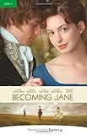 | Williams, Sarah  Becoming Jane | Edinburgh : Pearson, 2008 | Englische Belletristik | WILL  available | 9
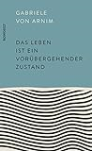 | Arnim, Gabriele von  Das Leben ist ein vorübergehender Zustand | Hamburg : Rowohlt, 2021 | Belletristik | ARNI  available | 3
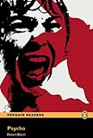 | Bloch, Robert  Psycho | Edinburgh : Pearson, 2008 | Englische Belletristik | BLOC  available | 2
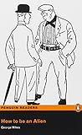 | Mikes, George 1912-1987  How to be an Alien | Edinburgh : Pearson, 2008 | Englische Belletristik | MIKE  available | 2
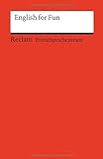 | Williams, Andrew  English for Fun | Stuttgart : Reclam, 2014 | Englische Belletristik | ENGL  available | 2
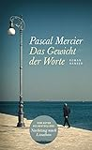 | Mercier, Pascal 1944-2023  Das Gewicht der Worte : Roman | München : Carl Hanser Verlag, 2020 | Belletristik | MERC  available | 2
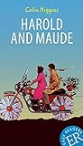 | Higgins, Colin  Harold and Maude | Stuttgart : Klett Sprachen GmbH, 2022 | Englische Belletristik | HIGG  available | 2
 | Lenz, Pedro  Isch das aues? : Sprachliche Moden und Marotten | Olten : Knapp Verlag, 2023 | Belletristik | LENZ  available | 1
 | Brežná, Irena 1950-  Wie ich auf die Welt kam : In der Sprache zu Hause | Zürich : Rotpunktverlag, 2018 | Belletristik | BREŽ  available | 1
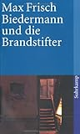 | Frisch, Max  Biedermann und die Brandstifter : Ein Lehrstück ohne Lehre : Mit einem Nachspiel | Frankfurt a.M. : Suhrkamp, 1994 | Belletristik | FRIS  available | 1

